

รายงานผลการปฏิบัติราชการ
(Government Performance Report)
ประจำเดือน มกราคม 2568

สถานีตำรวจภูธรแสวงหา

โครงการ/กิจกรรม | การบังคับใช้กฎหมายฝ่ายป้องกันปราบปราม (สายตรวจ)
ระยะเวลาดำเนินการ | 1 ม.ค. – 31 ม.ค. 2568
หน่วยงานรับผิดชอบ | งานป้องกันปราบปราม (รอง ผกก.ป. ควบคุม)
ผลการปฏิบัติโดยสรุป
การดำเนินการ | จำนวน
การสแกน QR Code จุดตรวจหลัก | 868
การสแกน QR Code จุดตรวจรอง | 310
ตรวจเยี่ยม พบปะ พูดคุย ประชาชน | 62
ตรวจค้นบุคคล ยานพาหนะ | 31
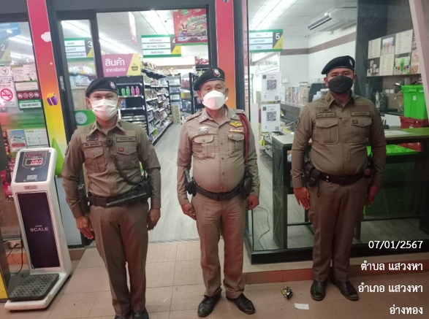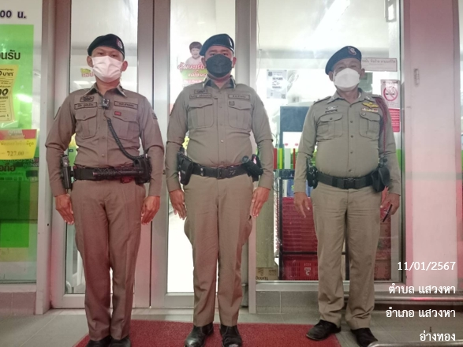
ออกตรวจร้านสะดวกซื้อ ออกตรวจร้านค้า
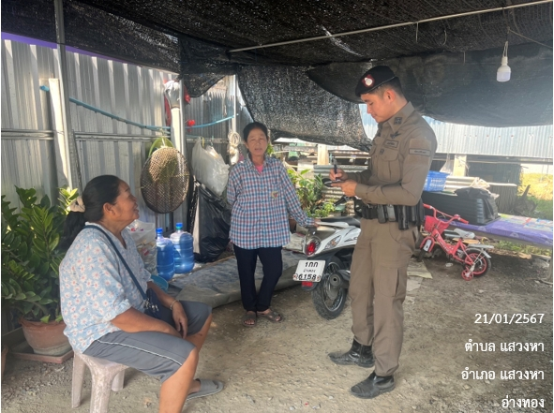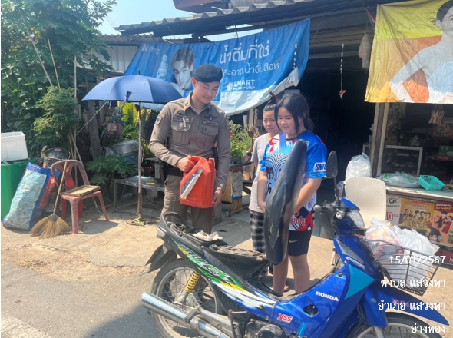
พบปะประชาชน ช่วยเหลือรถน้ำมันหมด
โครงการ/กิจกรรม | การบังคับใช้กฎหมายฝ่ายป้องกันปราบปราม (จราจร)
ระยะเวลาดำเนินการ | 1 ม.ค. – 31 ม.ค. 2567
หน่วยงานรับผิดชอบ | งานป้องกันปราบปราม (รอง ผกก.ป. ควบคุม)
ผลการปฏิบัติโดยสรุป
การดำเนินการ | จำนวน
อำนวยการจราจร | 25
ตั้งจุดกวดขันวินัยจราจร | 50
ออกใบสั่ง | 12
ว่ากล่าวตักเตือน (App ขับดี) | 33
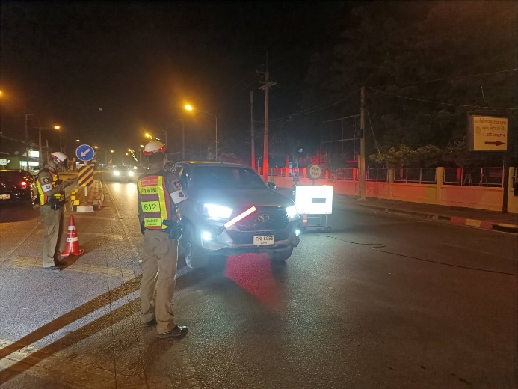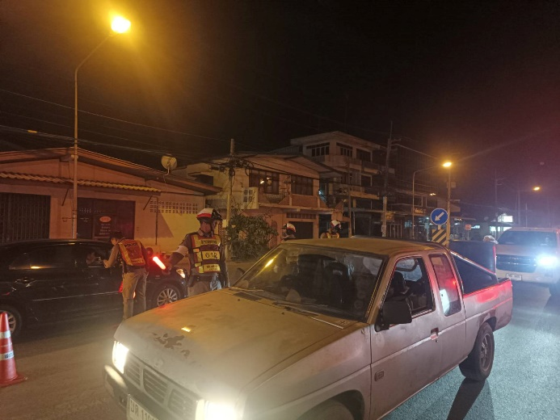
จุดตรวจกลางคืน ตรวจรถรับจ้าง
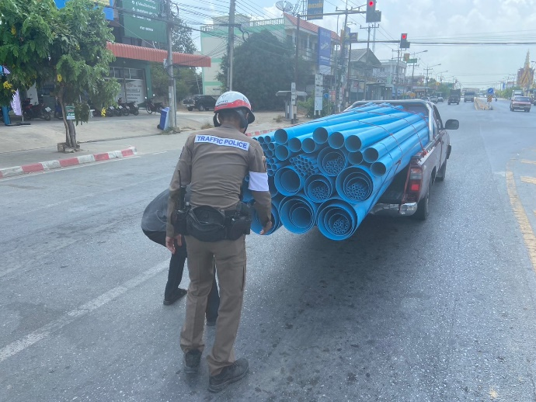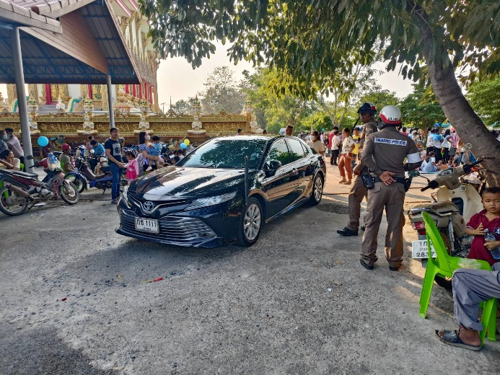
ช่วยเหลือประชาชน ดูแลความสงบ
โครงการ/กิจกรรม | การอำนวยความยุติธรรมทางอาญา
ระยะเวลาดำเนินการ | 1 ม.ค. – 31 ม.ค. 2567
หน่วยงานรับผิดชอบ | งานสอบสวน (รอง ผกก.สอบสวน ควบคุม)
ผลการปฏิบัติโดยสรุป
การดำเนินการ | เกิด/จับ
คดีอุจฉกรรจ์ | 0
คดีเกี่ยวกับชีวิตร่างกาย | 0
คดีเกี่ยวกับทรัพย์ | 2
คดีน่าสนใจ | 3
คดีที่รัฐเป็นผู้เสียหาย | 0
คดียาเสพติด | 9

เรื่อง | จำนวน
สำนวนสอบสวนเกินระยะเวลา | 0
เรื่องร้องเรียนข้าราชการตำรวจ | 0
ข้าราชการตำรวจต้องคดีอาญา | 0
ข้าราชการตำรวจต้องคดีแพ่ง | 0
รวม | 0
โครงการ/กิจกรรม | การบังคับใช้กฎหมาย
ระยะเวลาดำเนินการ | 1 ม.ค. – 31 ม.ค. 2568
หน่วยงานรับผิดชอบ | งานสืบสวน (รอง ผกก.สส. ควบคุม)
ผลการปฏิบัติโดยสรุป
การดำเนินการ | จำนวน
การจับกุมคดีอาญา | 15
การจับกุมตามหมายจับ | 2
การตรวจเยี่ยมบุคคลพ้นโทษ | 4
การตรวจเยี่ยมบุคคลเฝ้าระวัง | 0
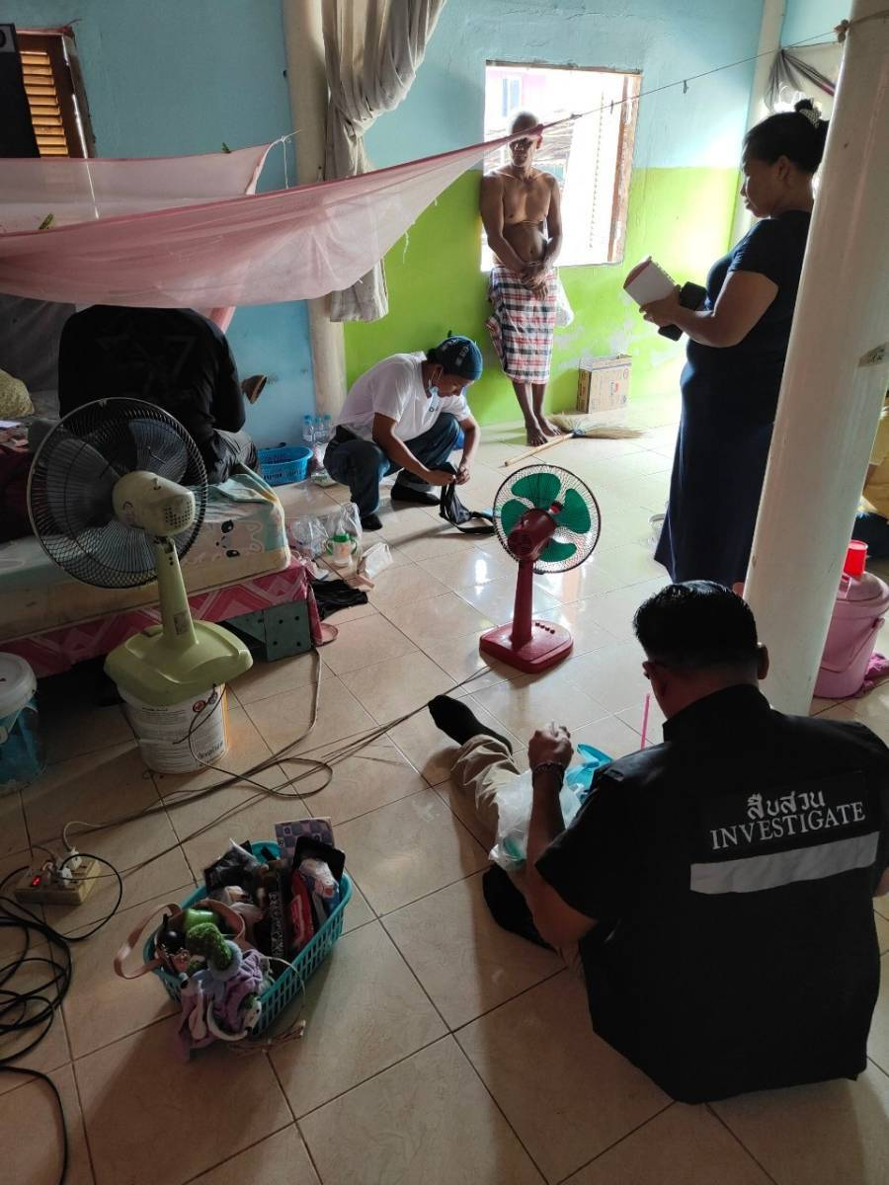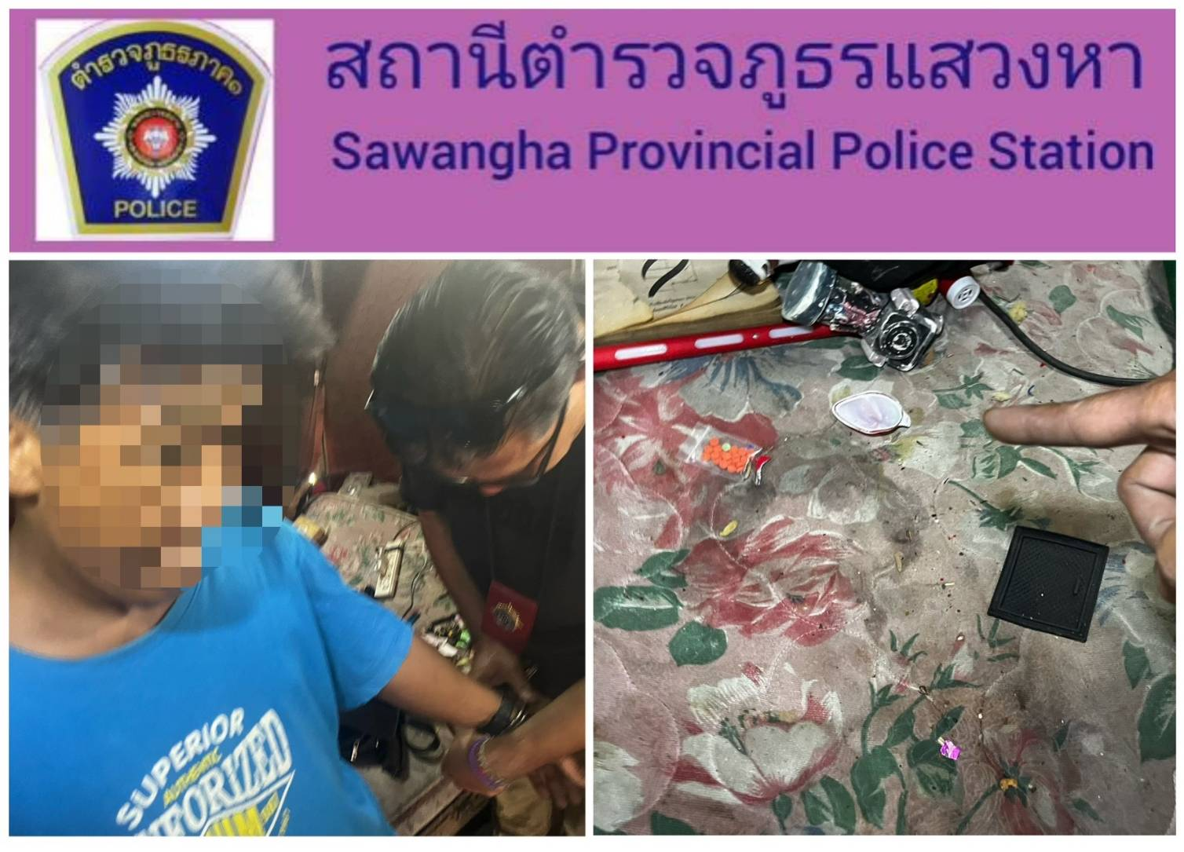
จับกุมยาเสพติด จับกุมยาเสพติด
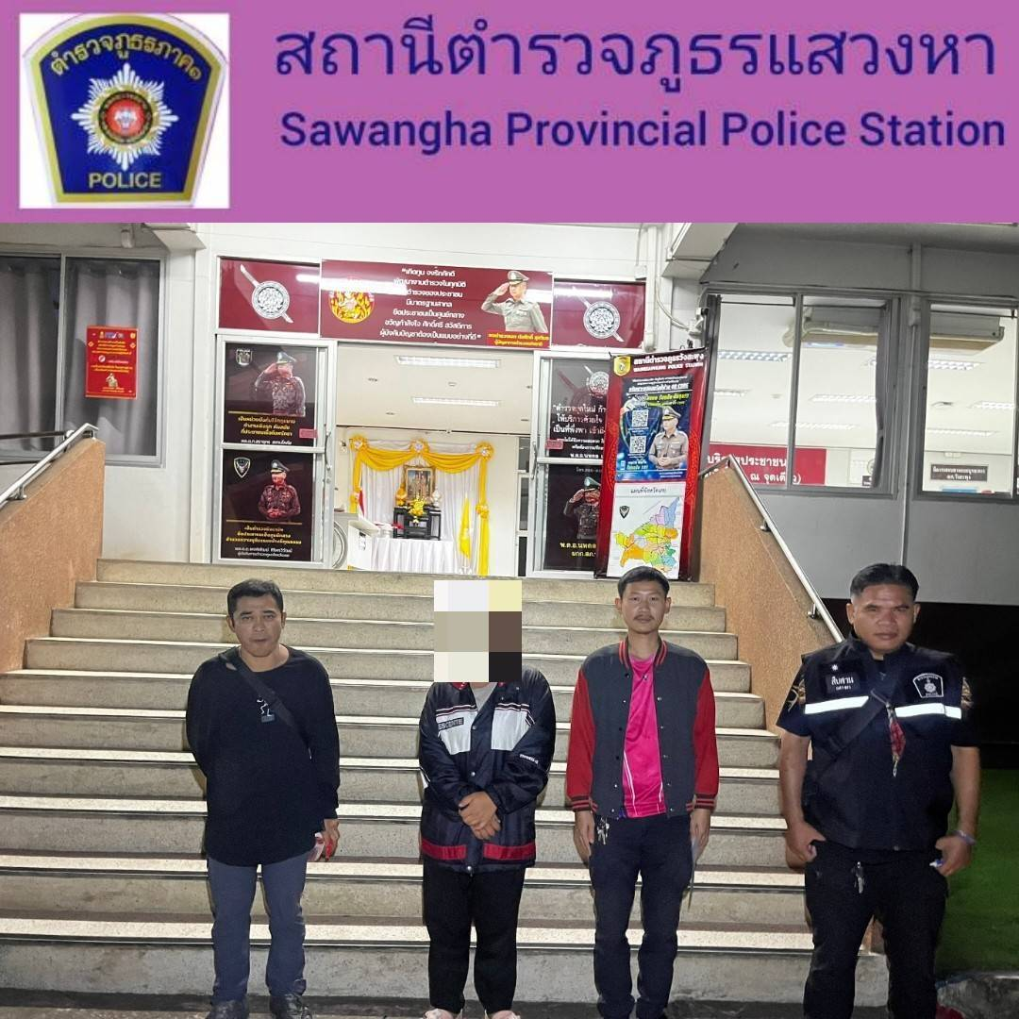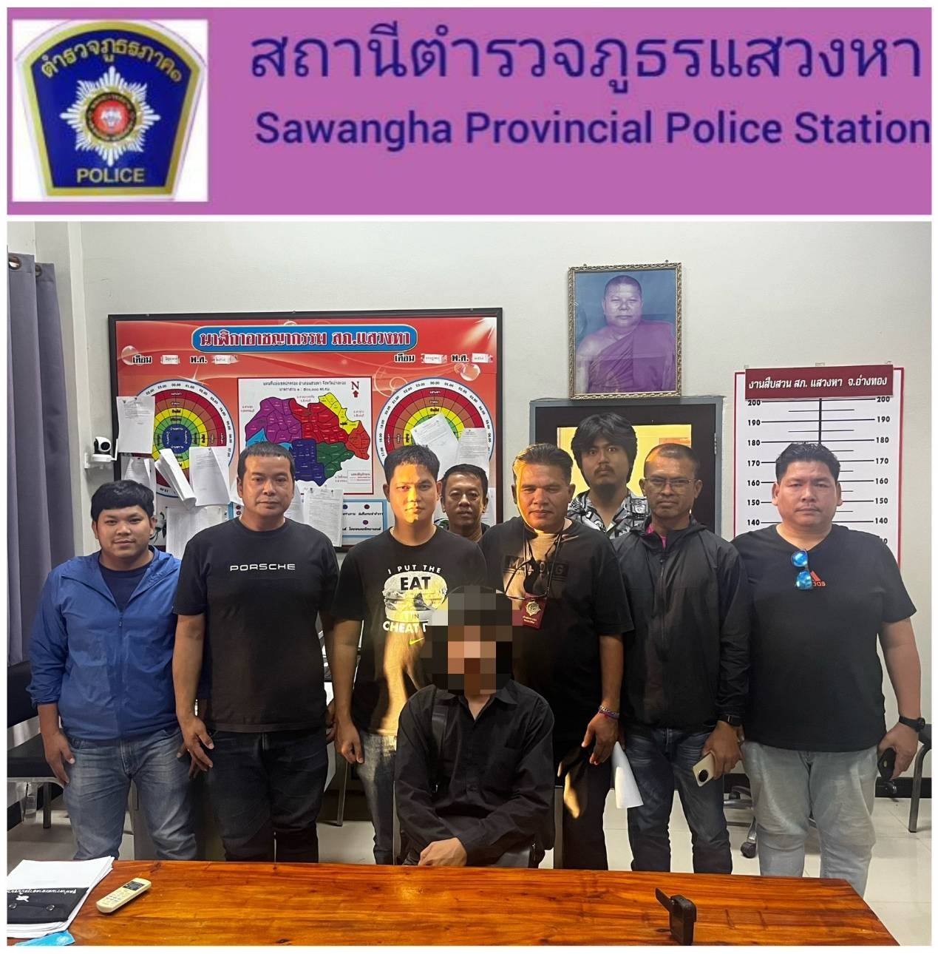
จับกุมหมายจับ จับกุมหนี้นอกระบบ
โครงการ/กิจกรรม | กิจการพิเศษ (จิตอาสา / พัฒนาคุณภาพชีวิต / พัฒนา สภ.)
ระยะเวลาดำเนินการ | 1 ม.ค. – 31 ม.ค. 2568
หน่วยงานรับผิดชอบ | งานธุรการ (สว.อก. ควบคุม)

